今日动态
3.31 星期五 晴
班级人数：25人 今日实到：22人。
姓名 | 情绪  （良好★、一般●） | 主动打招呼（主动“√”，不主动“✕”） | 进餐  （全部★、没吃完●） | 午睡  （睡着★、没睡●）
杨子宸 | ★ | √ | ★ | ●
黄英豪 | ★ | √ | ★ | ★
薛远憬 | ★ | √ | ★ | ★
蔡承轩 | 请假 | 请假 | 请假 | 请假
梅语辰 | ★ | √ | ★ | ★
于一鸣 | ★ | √ | ★ | ★
姜怀逸 | ★ | √ | ★ | ★
姜怀兴 | ★ | √ | ★ | ★
肖铭轩 | ★ | √ | ★ | ★
周成旭 | ★ | √ | ★ | ★
顾书言 | ★ | √ | ★ | ★
许烁 | ★ | √ | ★ | ★
张嘉辰 | 请假 | 请假 | 请假 | 请假
史芯宁 | ★ | √ | ★ | ★
高语晴 | ★ | √ | ★ | ★
吕卓彤 | ★ | √ | ★ | ★
刘若熙 | ★ | √ | ★ | ★
丁趙妍 | ★ | √ | ★ | ★
朱宸钰 | ★ | √ | ★ | ★
龚昕苒 | 请假 | 请假 | 请假 | 请假
李诗雨 | ★ | √ | ★ | ★
杨静宸 | ★ | √ | ★ | ★
赵静姝 | ★ | √ | ★ | ★
唐文津 | ★ | √ | ★ | ★
雷嘉怡 | ★ | √ | ★ | ★
一日生活活动篇 
今日午餐食谱：肉末粉丝，番茄炒鸡蛋，白萝卜肉片汤。
区域活动篇
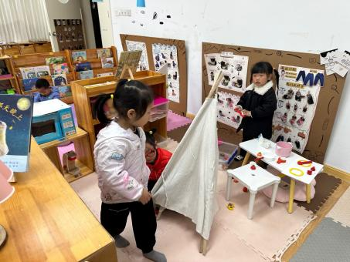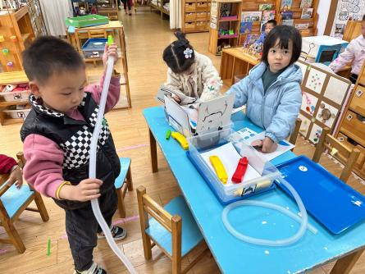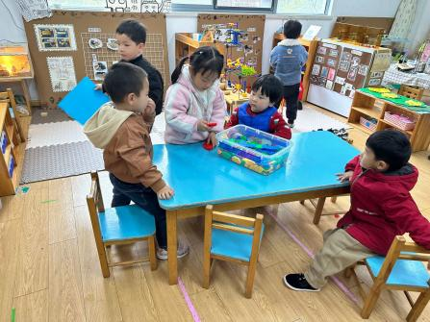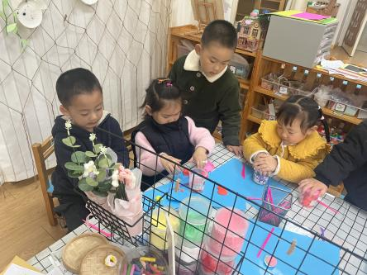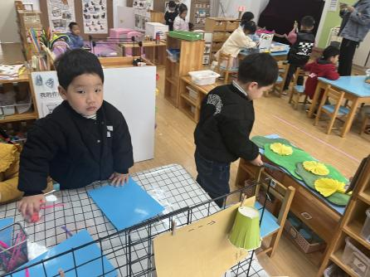
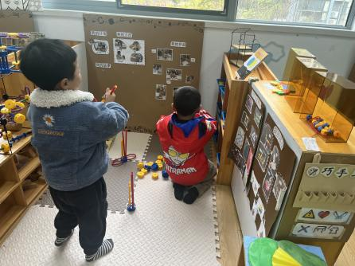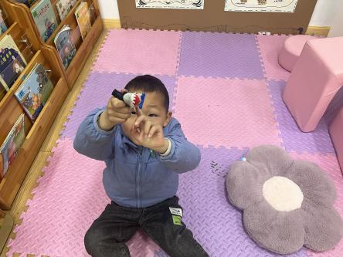

今天我们有几位小朋友吃早点的时候注意力不集中，吃的较慢所以没来得及玩到区域游戏。希望这些小朋友下次专心吃早点，这样就能来得及玩游戏了哦。

户外活动篇
1.早操
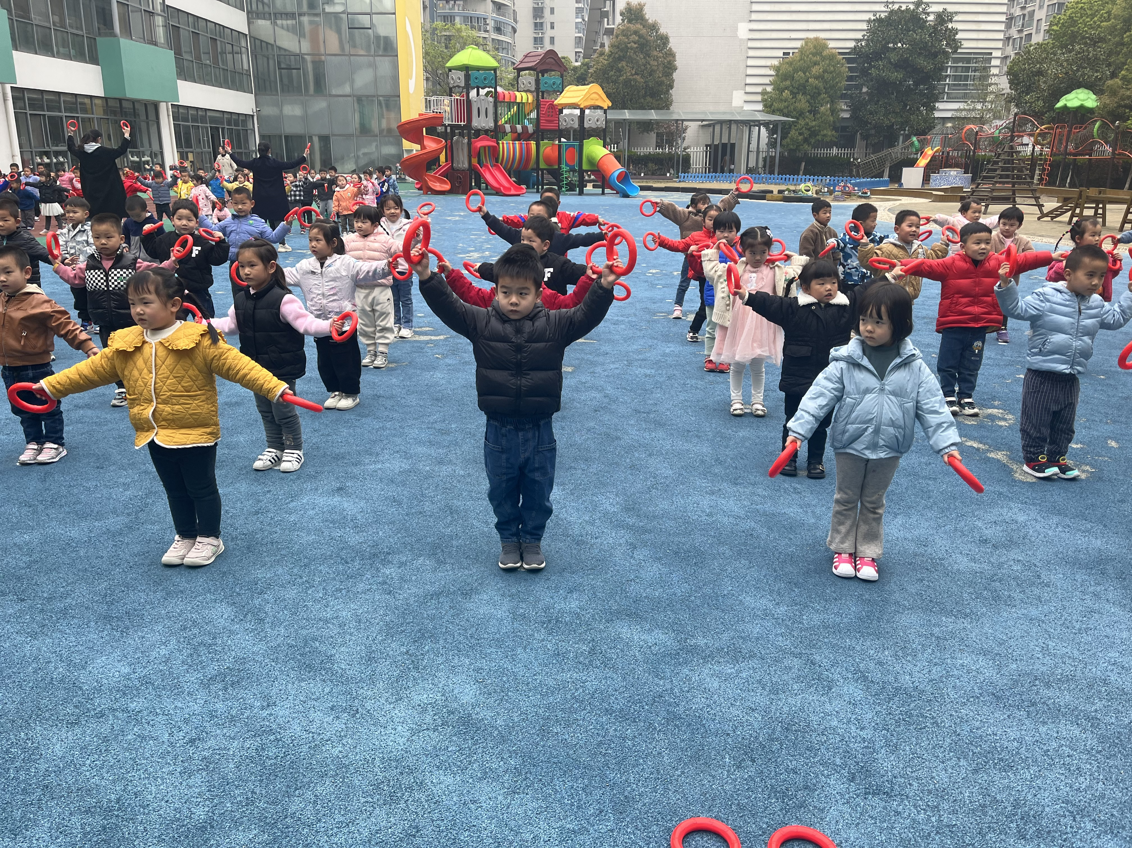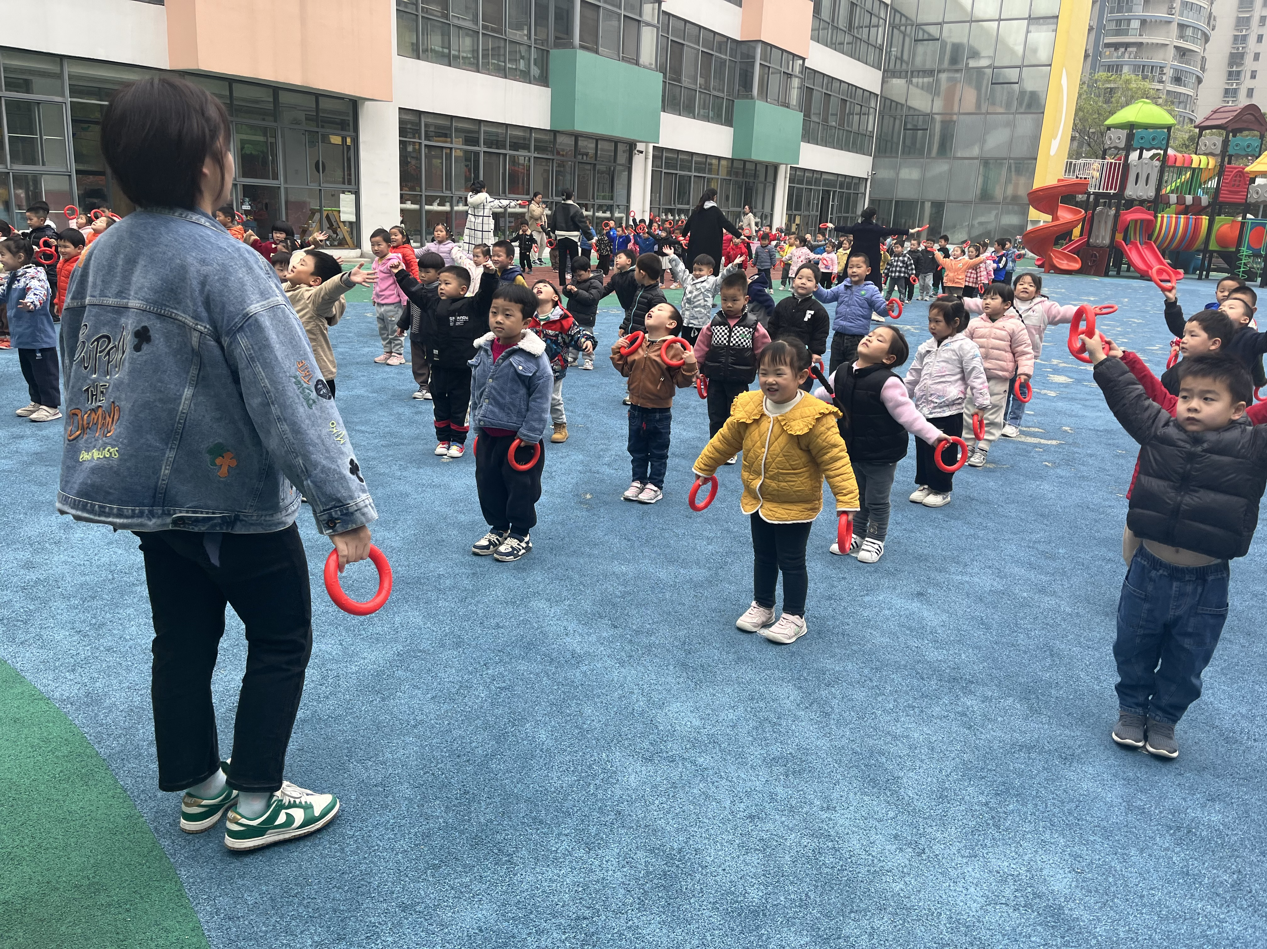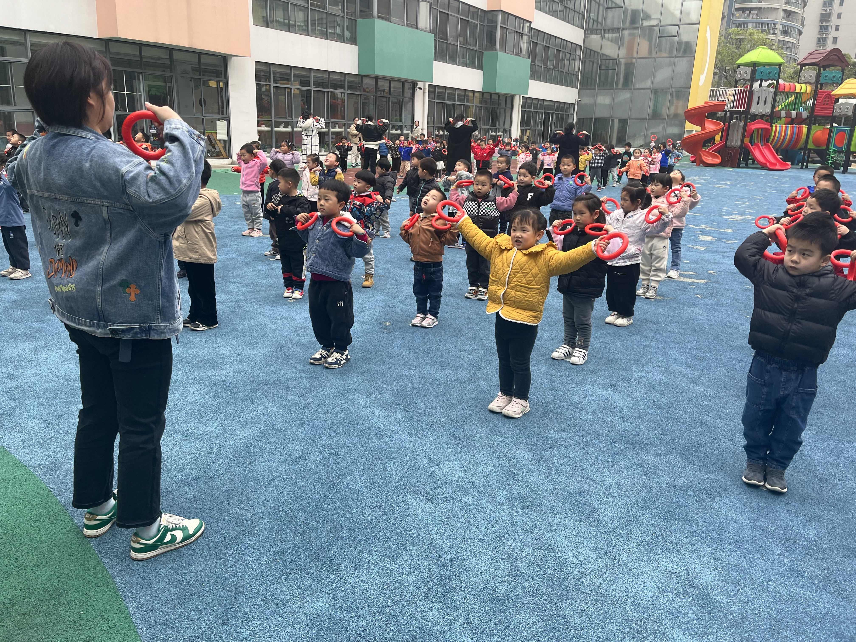
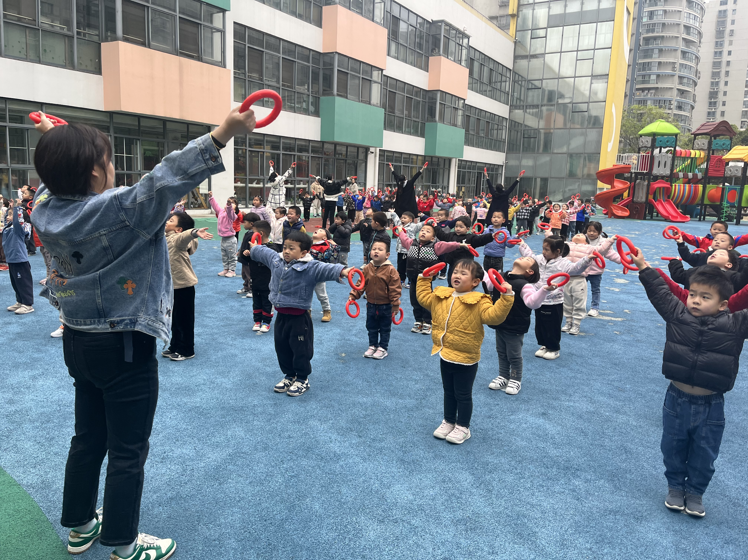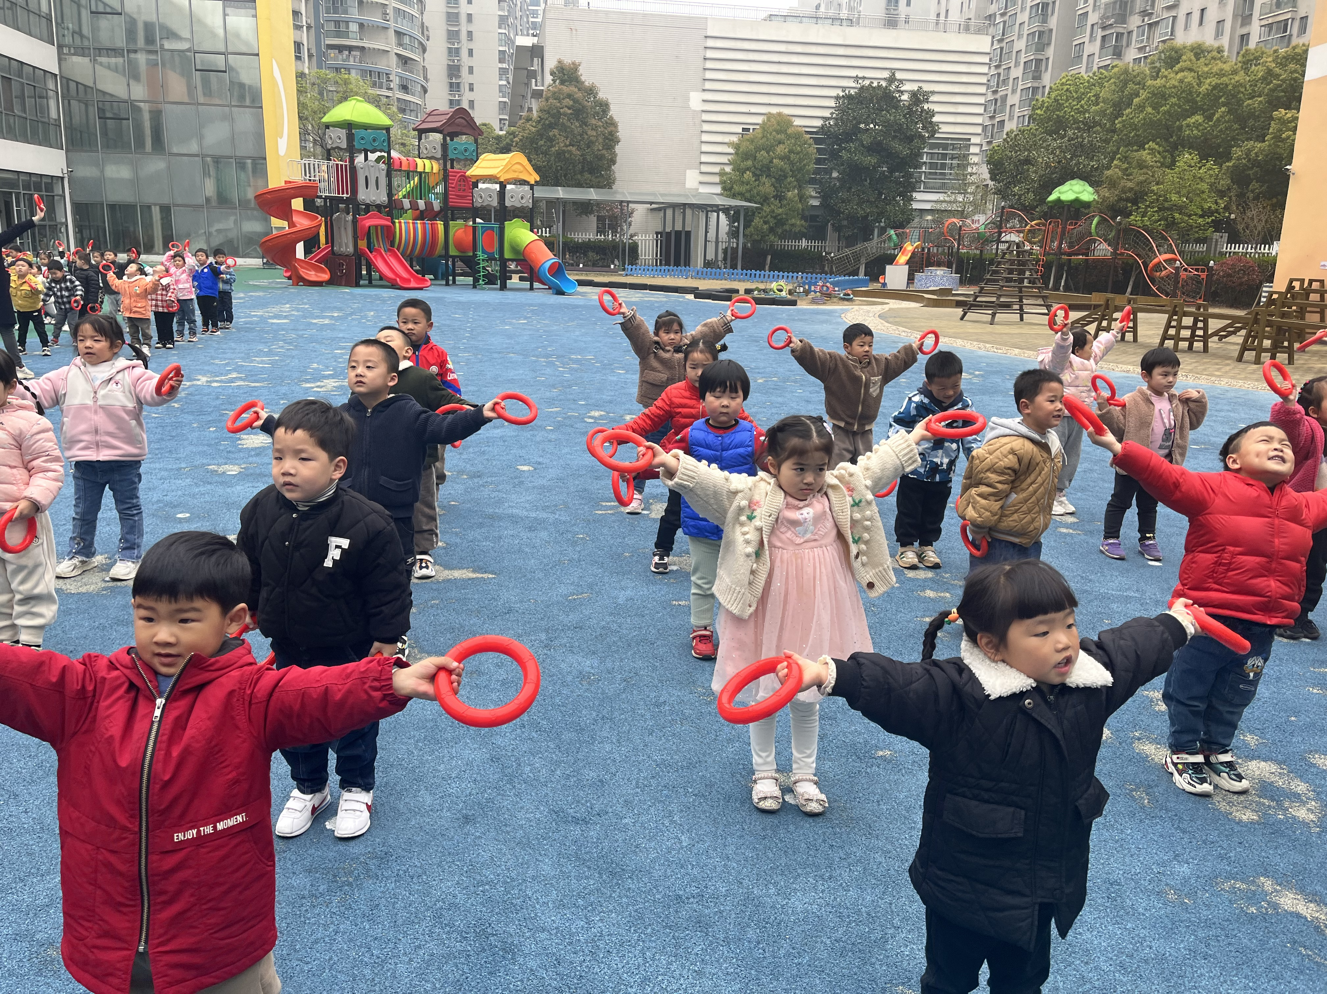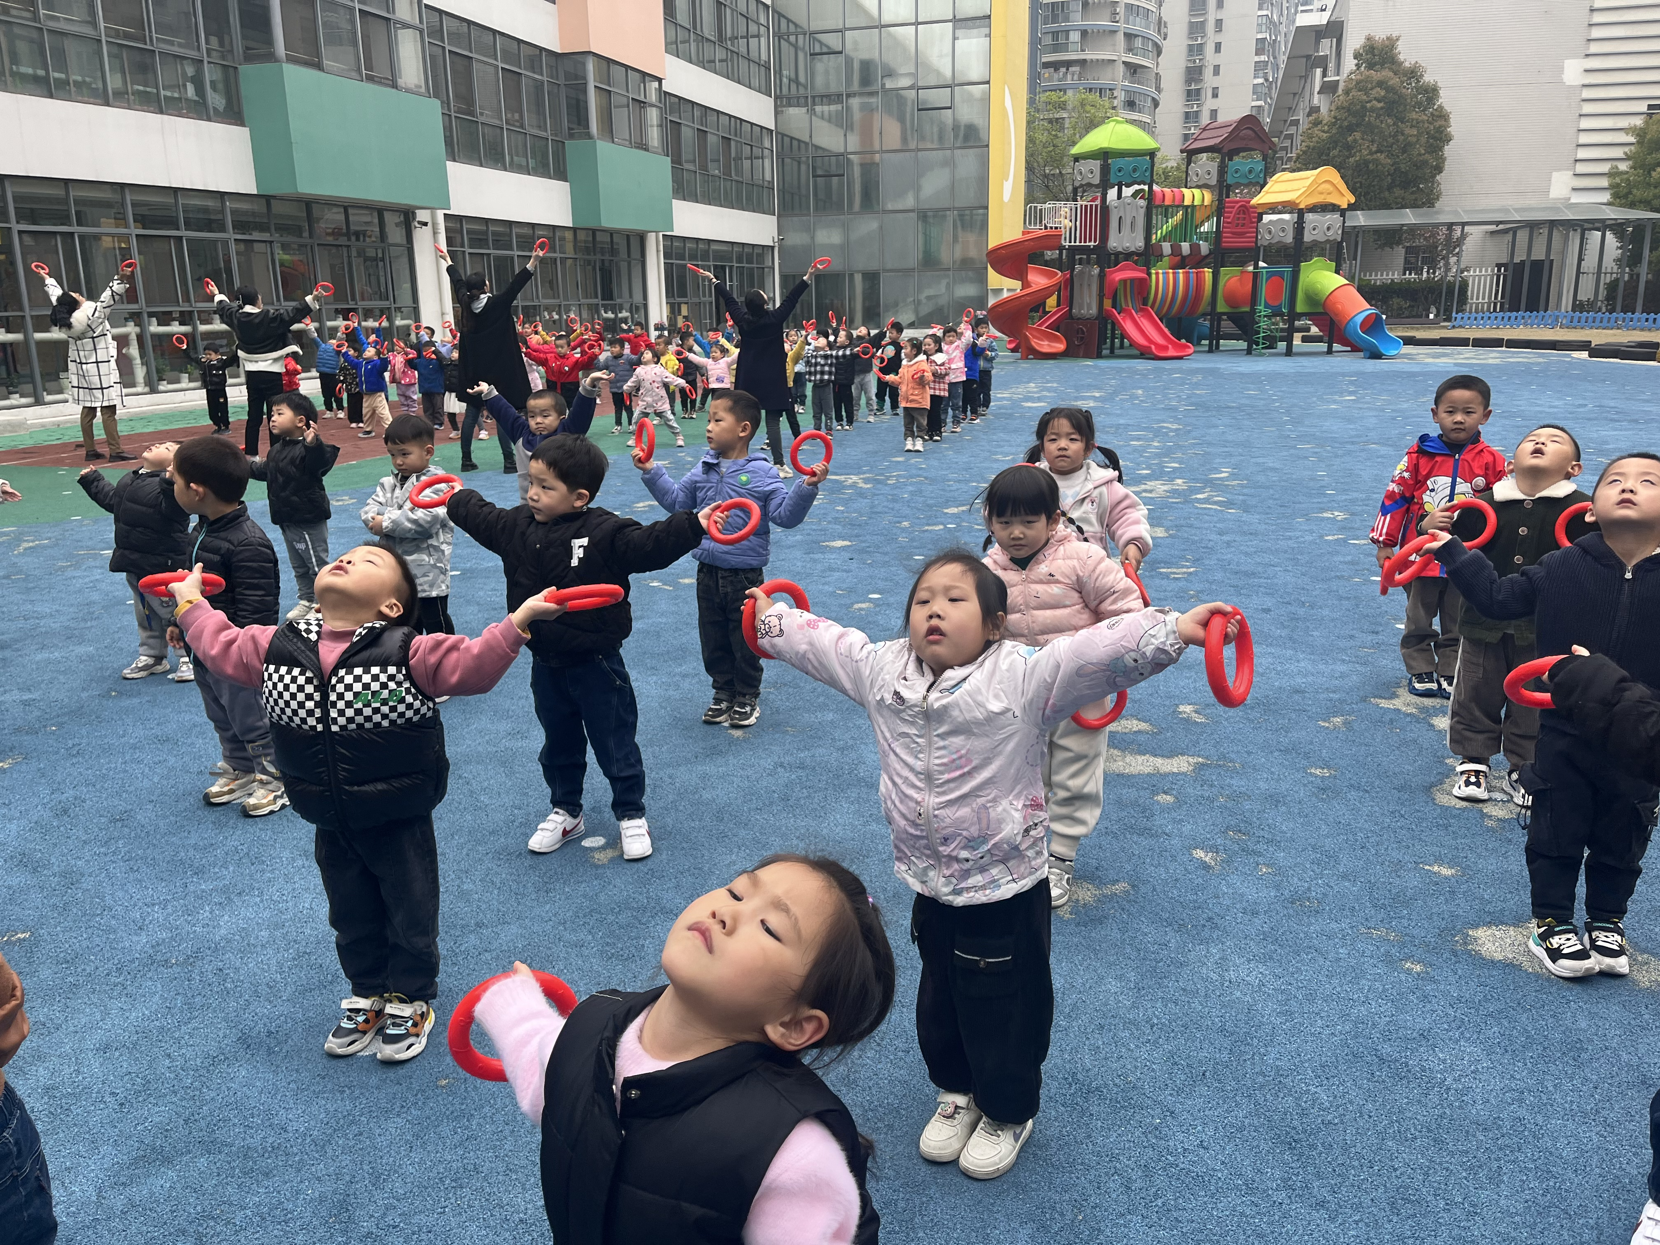
今天我们出来做了早操。
- 跑道区
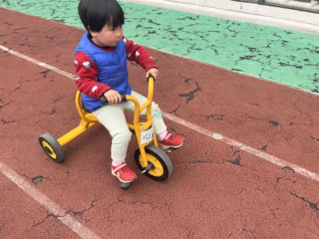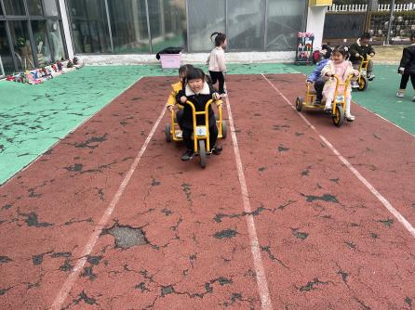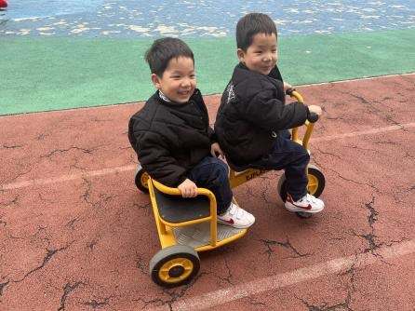
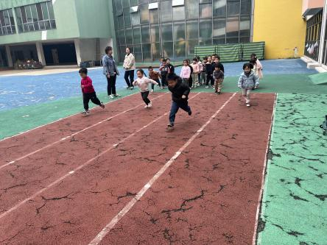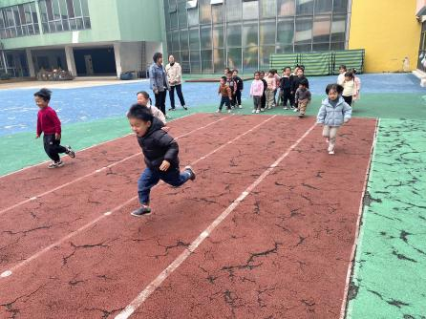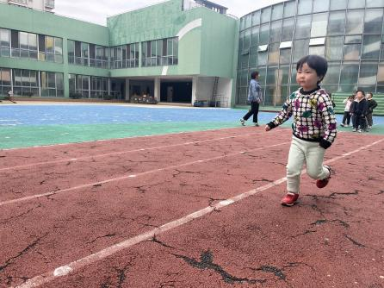

今天户外活动轮到的是跑道区，我们骑了小车还比赛跑步，真开心啊！
更多幼儿照片请见QQ群相册！
集体活动篇
泥工：远足见闻
今天上午，我们请小朋友们用橡皮泥制作了自己在远足中看到的景色，有的小朋友用橡皮泥制作了柳树，有的小朋友制作了各种各样的小花，还有的小朋友制作了马路和斑马线。发展了小朋友们的创造力。

家园配合
各位家长好！
1.请大家帮助幼儿勤剪指甲，注意个人卫生。
2.为了宝宝的安全健康着想，请给小朋友穿上小内裤，并每日更换洗涤哦！

感谢配合~
执笔人：王婳

